DHCP

中央服务器和客户端，客户端没有操作系统。

BOOTP 一但为客户端从IP池分配IP后，这个IP就属于这台客户机了，因为BOOTP会记住台客户机的MAC地址。

如果一个局域网中客户机随时在变。BOOTP表示无能为力。所有就有了DHCP，是BOOTP的升级版

DHCP实现了lease 租约协议，一但回收可以重新分配给新的客户端，当然也可续租，一般而言续租时间要提早

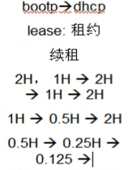

请求和回复都采用广播方式，此时采用UDP报文。

续租采用单播方式。

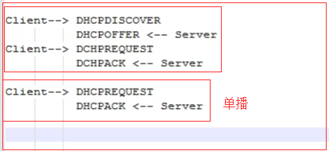

交换机隔离冲突域，路由器隔离广播域。路由不能转发广播报文。所有DHCP不能垮两个物理网络来通信。

那么就配置路由器为DHCP relay 进行中继。不需要

保留地址： 不是地址池中的地址。一个文件服务器不需要经常变换地址。就使用保留地址，保留给这个特定的主机使用。和地址池中的IP在同一网段中。靠MAC地址识别

yum list all | grep dhcp

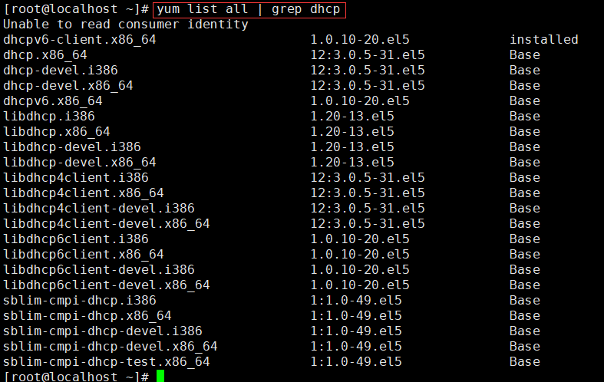

yum –y install dhcp

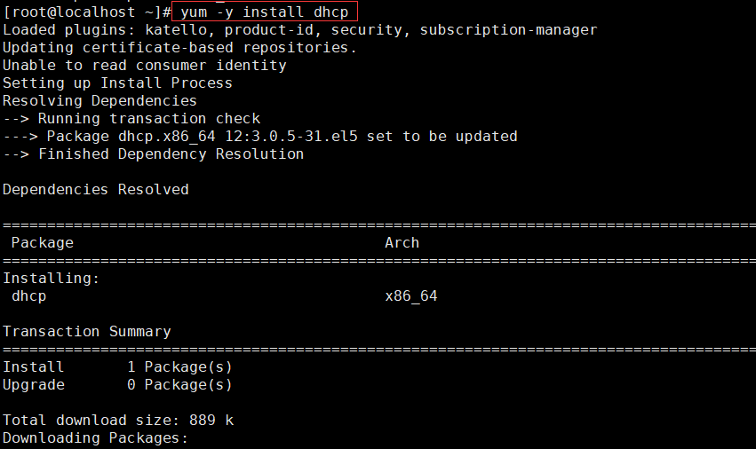

rpm –al dhcp

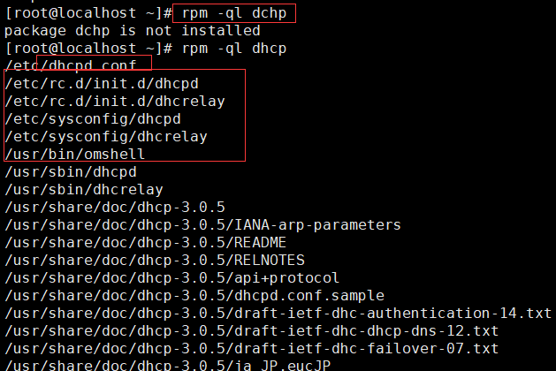

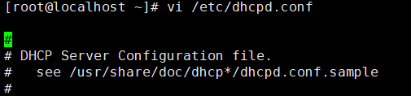

cp /usr/share/doc/dhcp-3.0.5/dhcpd.conf.sample /etc/dhcpd.conf



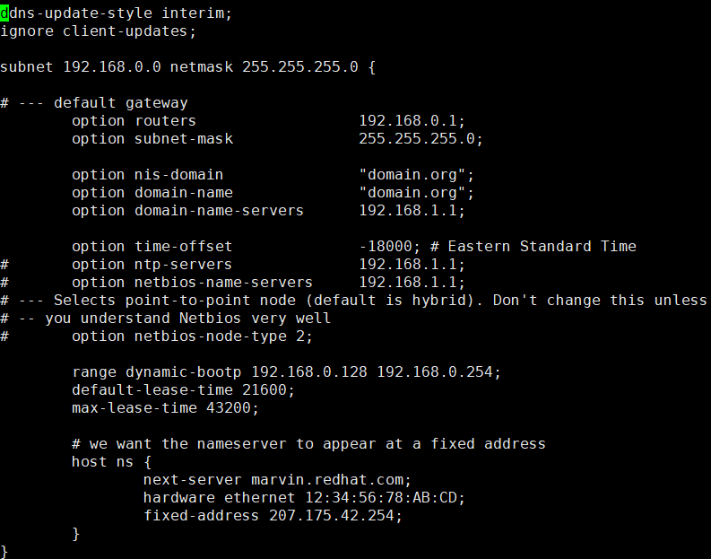

ddns-update-style interim（**临时**） 动态DNS修改，改DNS服务器中的域名，很危险。

ignore client-update; 是不是忽略客户端更新；

subnet 定义子网地址

range dynamic-bootp 192.168.0.128 192.168.0.254; 地址池

default-lease-time 默认租约长度

max-lease-time 最大租约长度

host ns 定义保留地址，

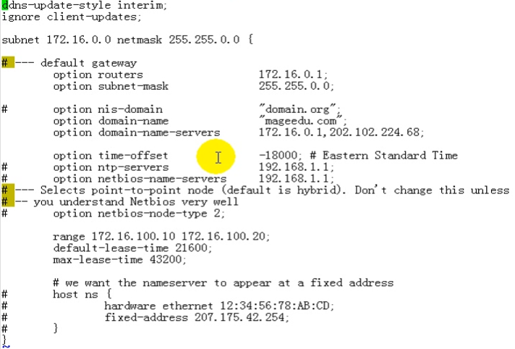

service dhcpd start



服务器端监听地址 UDP的67号端口

客户端监听地址 UPD的68号端口

netstat -unlp

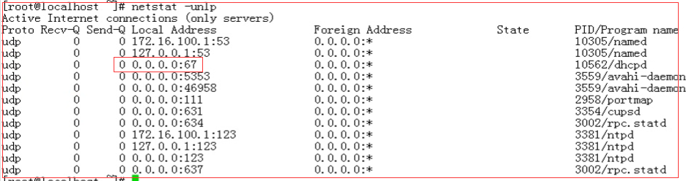

dhclient 客户端命令

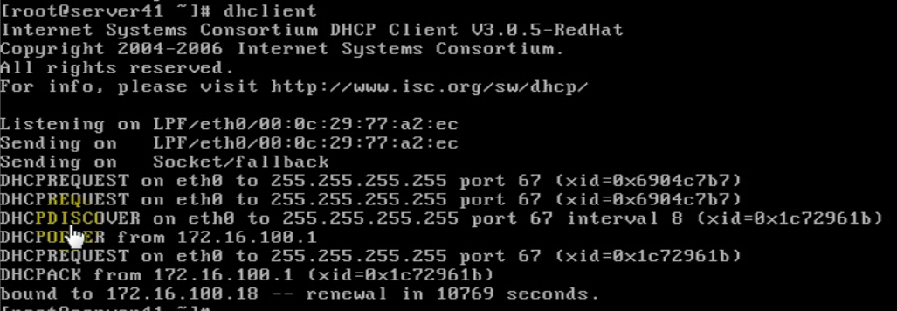

dhclient –d